Отчет по работе дистанционного обучения в разновозрастной младшей группе
С 7 февраля по 11 февраля
07.02.2022 год - понедельник
Познавательное развитие (окружающий мир)
Тема: «Домашние животные и их детеныши»
Цель: обобщение знаний детей о жизни домашних животных и их детенышах, развитие всех компонентов устной речи детей.

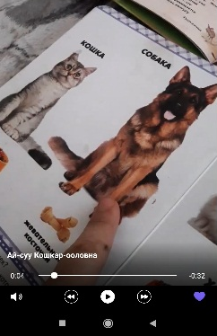
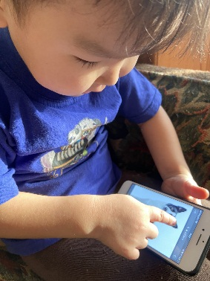

08.02.2022 год - вторник
Познавательное развитие (ФЭМП)
Тема: «Большой и маленький»
Цель: совершенствовать умение детей сравнивать предметы по величине (высокий и низкий, большой и маленький)
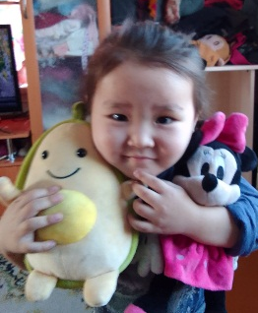
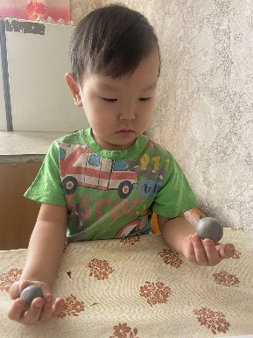
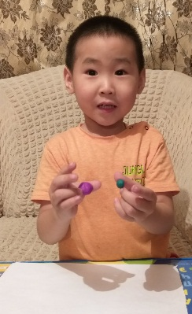
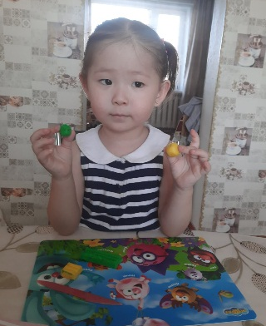

09.02.2022 год - среда
Развитие речи
Тема: «Мои любимые игрушки»
Цель: расширять словарный запас детей, развивать связную речь. Закреплять умения описывать игрушку.
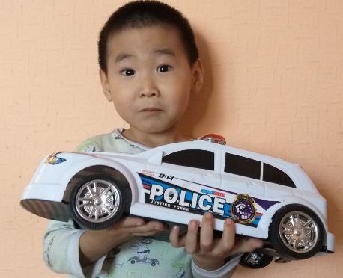
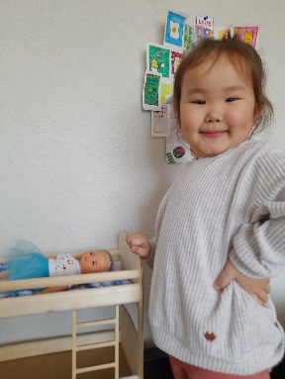
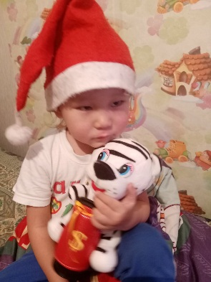

10.02.2022 год - четверг
Рисование
Тема: «Мой любимый питомец»
Цель: учить выразительно передавать в рисунке образы домашних животных (форму тела, расположение и форму частей) с опорой на схему.

11.02.2022 год - пятница
Лепка
Тема: «Светофор»
Цель: формирование навыков лепки способом «налепа». Закреплять знания детей о светофоре, значение красного, желтого, зеленого сигнала светофора.

